**TALLER No. 1**

**Irritabilidad**

Todo protoplasma es excitable o irritable, debido a ello responde, a estímulos de diversas maneras.

1 ¿Qué entiendes por estímulo reacción o irritabilidad?

**Estimulo - respuesta**

Material:

Lombriz de tierra - ácido acético - (vinagre) papel periódico, alfileres, pila de linterna alambre de cobre, algodón. Dulce abrigo

Procedimiento:

Coloca la lombriz de tierra sobre el papel periódico, con un alfiler presiono la piel.

2. Describe lo observado.

3. ¿Cómo percibe la lombriz el contacto del alfiler?

Empapo de vinagre un pedazo de algodón; exprimiendo suavemente el algodón, deja caer las gotas de vinagre sobre la lombriz.

4. ¿Cómo reacciona la lombriz ante este estimulo? Procura que lo lombriz se desplace y, en un momento de recorrido impídele el paso, utilizando un lápiz o cualquier otro objeto.

5. Describe la reacción de la lombriz.

Conecta el cable a la pila como lo indica el profesor. Con los extremos libres de los alambres, toco la lombriz en forma rápida (ojo). Haz el esquema.

6. ¿Cuál es la reacción?

7. Clasifica los estímulos que se aplicaron o la lombriz. En la experiencia que acabas de realizar, pudiste observar que la lombriz cuando encuentra un obstáculo en su recorrido orienta su movimiento en otra dirección, reacción que se conoce como tactismo.

8. En respuesta a algunos estímulos, las plantas orientan su crecimiento, ¿con qué nombre se designan estas reacciones?

**FUNCIONES DE RELACION DE LOS VEGETALES**

Las plantas mantienen una íntima relación con el medio que les rodea. En apariencia, los vegetales dan la impresión de ser insensibles a los estímulos, sin embargo, su capacidad de respuesta es tan desarrollada y eficiente como la de los animales. Lo que en realidad ocurre, es que las respuestas de las plantas suelen ser muy lentas y poco notorias para el observador, aunque esto no se puede generalizar. Así, la sensitiva y las plantas insectívoras responden con movimientos inmediatos y vistosos cuando son estimuladas.

En las plantas la respuesta a los cambios ambientales se produce a través de **hormonas,** es decir, sustancias químicas producidas por células espe­cializadas y cuya función es actuar sobre las funciones de otras células alejadas de su centro de producción. Las **hormonas vegetales** o **fitohormonas** generan cambios en la intensidad y dirección del crecimiento de las plantas.

A continuación, se presenta una síntesis de las hormonas vegetales y su función:

|  |  |  |
| --- | --- | --- |
| **Hormona** | **Sitio de producción** | **Efectos** |
| Auxinas | En toda la planta principal­mente en áreas en las que hay crecimiento. | Estimula el crecimiento en longitud de la planta. Promueve el desarrollo de los frutos. Estimula el proceso de la floración. Interviene en el proceso de envejecimiento. Retarda la caída de hojas, flores y frutos jóvenes. |
| Giberelinas | Primordios apicales de las hojas, puntas de las raíces y semillasen desarrollo. | Incrementa la tasa de división celular o mitosis. |
| Citoquininas | Producidas en las áreas de crecimiento. Se encuentran en altas concentraciones en embriones y frutos jóvenes. | Estimula la división celular, interviene en la germinación; la formación de frutos, induce la formación de brotes y la ruptura de la dor- mancia apical, es decir, la elongación de la planta. |
| Ácido  abscísico  (ABA) | Se encuentra en todos los ór­ganos de las plantas pero en mayor concentración en las semillas, los frutos jóvenes y en la base de los ovarios. | Inhibe el crecimiento celular y la fotosíntesis por lo que interviene en situaciones de estrés y en el enve­jecimiento de las estructuras de las plantas. |
| Etileno | En toda la planta, su con­centración varía de acuerdo con la etapa de vida de ésta. | Estimula el crecimiento de raíces, caída de frutos, maduración y senescencia. |

A diferencia de las respuestas producidas por la acción de las hormo­nas, en las plantas las nastias son movimientos rápidos y reversibles en respuesta a un estímulo. Además en este caso, la dirección del estímulo no dirige el movimiento del órgano que responde.

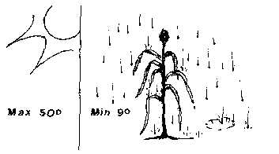**1. Agentes que intervienen en la vida de relación de las plantas**Los agentes que afectan a las plantas son de *tipo climático* como el calor, la luz, el agua y la atmósfera; de tipo *fisicoquimico* como el de los suelos; y de *tipo biótico* como los constituidos por los seres vivos que rodean a cada espécimen.   
**a. Acción del calor**

En todas las especies vegetales, se observa que a *cierta temperatura las* funciones se *realizan con* normalidad; dicho punto constituye la temperatura óptima, la cual es distinta para cada vegetal.

Por encima y por debajo de la temperatura óptima están dos puntos, la *temperatura máxima* y la *temperatura mínima,* respectivamente. Las plantas toleran los cambios comprendidos entre tales puntos, que no suelen pasar salvo excepciones de el 0 ° C y el 50 ° C. Así, la temperatura óptima para el maíz es de 33°C, la temperatura mínima es de 9°C y la máxima es de 46°C.

**b. Acción de La luz**

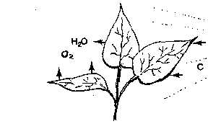La *luz* es un factor de suma importancia, ya que gracias a ella se realiza la fotosíntesis, indispensable para el mantenimiento de la vida vegetal y animal, en nuestro planeta.

Además de dicho proceso, gracias a la luz la planta realiza actividades como la transpiración. la formación de antocianina **y** la absorción de sales. Cuando una *planta verde* se *desarrolla* en la oscuridad, muestra un aspecto pálido y amarillento, debido a que la formación de clorofila cesa en tales condiciones.   
Las plantas que crecen expuestas a una luz solar intensa, tienen por o *general,* hojas más pequeñas y una estructura más compacta que la de las plantas de penumbra.

**c Acción del agua**

Elagua es un factor que delimita la distribución delas plantas *y* asegura la supervivencia de tales organismos, en una región particular. En los lugares secos predomina la vegetación xerófita, como los cactus y las pencas. En aquellos sitios húmedos son abundantes los árboles y los bejucos.

Los procesos de la vida vegetal requieren la presencia del agua, pues este líquido, además de ser constituyente esencial del protoplasma, es materia prima para la elaboración de nutrientes.

**d. Acción de la atmósfera**

El aire influye desde diversos ángulos en la vida vegetal. Las plantas microscópicas buscan aquellos lugares ricos en oxígeno, donde se muestran más activas y eficientes.

Las plantas superiores adecuan su forma y estructura para soportar las corrientes de aire, como es notorio en las palmeras, con su escaso follaje y tallo elástico.

**e. Acción del suelo**

El suelo es un material granular constituido por pequeñas partículas rocosas de forma irregular, millones de microorganismos y fragmentos de materia orgánica, de origen vegetal o animal. De acuerdo con la proporción de estos elementos, los suelos son arcillosos, arenosos o humíferos.

La vegetación de un suelo arenoso es diferente de la de un suelo arcilloso; esto significa que existe una interdependencia entre la composición física y química del suelo y el desarrollo vegetal.

**2. Órganos vegetales que reaccionan ante los agentes del medio**

En las plantas superiores, la raíz, el tallo, las flores y las hojas son los órganos que cargan con el mayor número de reacciones ante los agentes del medio.

**a. Reacciones de la raíz**

La fuerza de gravedad es el estímulo de mayor acción sobre la raíz. Se observa que la raíz siempre crece en dirección al suelo, es decir, busca el centro de gravedad terrestre. Por esta razón su geotropismo es positivo.

En relación con la luz, la reacción de la raíz es de huida, por lo cual su fototropismo es negativo.

Algunas raíces reaccionan ante estímulos químicos, tal es el caso de las raíces del helecho, que originan curvaturas para alcanzar los sitios de mayor humedad.

**b. Reacciones del tallo**

Este órgano, a diferencia de la raíz, reacciona positivamente curvándose hacia la luz, por lo cual posee fototropismo positivo.

Dicha orientación se produce porque la región que recibe mayor cantidad de luz, crece con menor intensidad que la opuesta, y en consecuencia, sufre una torsión hacia dicho estímulo.

Algunos tallos como el del curubo, originan órganos denominados zarcillos, que actúan como fijadores gracias a su intensa excitabilidad al contacto o haptotropismo.

Hay tallos que se distinguen por su estructura esponjosa, apta para acumular agua. Los cactus y otras plantas de zonas desérticas sobreviven con esta clase de adaptación.

Las plantas coníferas como los pinos, elaboran resinas que a recubrir el tallo, forman una capa *aislante* que las protege del frío.

**c Reacciones de la hoja**

La luz ejerce. marcados estímulos enlas hojas. Las plantas de penumbra poseen hojas anchas para captarla mayor cantidad de rayos luminosos; por el contrario, los vegetales que crecen en abundancia de luz presentan una pequeña superficie foliar.   
Entre las adaptaciones más notorias de la hoja se pueden mencionar:   
*1) Espinas*

Hojas modificadas con el fin de disminuir al máximo la superficie de exposición al sol; esta modificación pretende evitar la pérdida excesiva de agua.   
*2). Zarcillos*

Hojas transformadas en filamentos, aptos para el sostén,   
*3). Escamas*

Hojas que se modifican para proteger las yemas.   
Como casos especiales de reacción de las hojas, sobresalen los movimientos de la sensitiva (mimosa püdica) y los de las plantas insectívoras (dionea museipola). Tajes movimientos se producen como consecuencia de un rápido aumento de la turgencia en las células situadas en la base de la hoja

**d Reacciones de la flor**

Hay flores que responden con movimientos de apertura o cierre a la variación de temperatura. Reacción conocida con el nombre de termonastia. También las variaciones de intensidad de la luz ocasionan movimientos similares para el caso denominados fotonastias.

Las termonastias *y* fotonastias *son* comunes en las flores de pradera, las cuales cambian de aspecto según el .día sea nublado o soleado.

También el día la noche originan movimientos násticos en algunas flores cono el clavel chino.

**TALLER 2**

**Tropismos de la raíz el tallo**

Materiales:

Semillas de fríjol. Plántula de fríjol en uno pequeña vasija caja de cortón con uno pequeño ventano frascos de boca ancho, papel de filtro, algodón, cinta pegante, embudo, tubo de caucho.

**Procedimiento:**En agua tibia y durante 12 horas, coloco ‘varias semillas de fríjol, toma dos de ellas y deposítelas en dos frascos, con un trozo de ***papel de filtro o*** algodón. Cuido que los algodones permanezcan húmedos. Cuando la plántula haya desarrollado raicillas y talluelo, deja una de os frascos en posición vertical y el otro en posición horizontal, sujetándolo a la pared de una caja de cartón, como se indicó

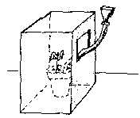Déjalas en esta posición, durante 24 horas, observa luego o plántula   
1. ¿En qué dirección crece la raicilla?

2. ¿En qué dirección crece el talluelo?

Observa con atención la plántula dos.   
3. *¿Que* ***alteraciones*** se presentan en la ***dirección*** de la raíz y el tallo?

***4.*** Esquematizo tus ***observaciones.***

¿Cómo ***se llama el movimiento de curvatura*** de ***la*** raíz? ¿Qué nombre le asignas al movimiento de curvatura del tallo?

**Fototropismo *del tallo y las* hojas**

Para esta práctica debes disponer de una planta de fríjol ya germinada en una pequeña vasija.

Coloco la planta dentro de la caja de cartón ya preparada, como se ***observa*** en a figura, cierro la caja de ***tal manera que no penetre a luz por ninguna*** rendijas, sino únicamente por la ventanilla.

Riega la planta moderadamente (cada dos días, utilizando el embudo de caucho).

Observa el experimento después de algunos días.

5. Anota tus observaciones.

6. ¿Qué clase de tropismo presentan en este caso ***el tallo*** y Las ***hojas?***

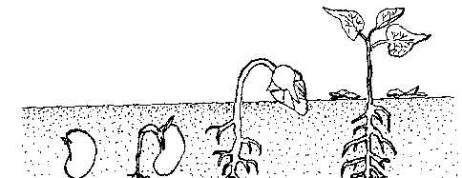En los vegetales, además ***de los*** tropismos se observan ***otros movimientos que son independientes*** de lo dirección del estimulo, son los llamados ***nastias.*** Un ejemplo de nastia es el caso del tulipán que al introducirlo en una habitación 10° más caliente, abre sus flores después de unos minutos y las cierra al descender a temperatura.

7. ¿Conoces otros casos de nastia? Cítalas y especifico el estimulo que actúa en cada uno de los casos.

8. Recuerda lo reacción de lo dormidera o mimosa púdico cuando se toca. ¿Es un tropismo o una nastia? Razona tu respuesta.

9. ¿Puedes ahora, explicar qué entiendes por tropismo, tactismo y nastia?

**ESTIMULO Y RESPUESTAS EN LOS ANIMALES**

Los componentes básicos del sistema nervioso son células especializadas que pueden ser de dos tipos: las neuronas, capaces de recibir estímulos y convertirlos en impulsos eléctricos, que a su vez son transmitidos hacia los centros de elaboración y los sistemas efectores (músculos y huesos), y las células gliales que se encargan de proteger a las neuronas, brindarles sostén y alimento.

Todos los sistemas nerviosos, incluidos los más primitivos, presentan neuronas que varían en número, tamaño y complejidad de organización. Además de las neuronas, los sistemas nerviosos pueden presentar las siguientes estructuras:

* Los ganglios formados por agrupaciones de neuronas.
* Los nervios o conjuntos de axones, prolongaciones de las neuronas, unidos en grupos gracias al tejido conectivo.
* Un sistema nervioso central, en donde se encuentran estructuras especiales como el cerebro y la médula espinal que se encargan de procesar la información.
* Un sistema nervioso periférico conformado por la unión de nervios y ganglios y encargado de llevar la información hacia el sistema ner­vioso central y de allí hacia los órganos que efectuarán la respuesta apropiada.

De acuerdo con las estructuras que componen cada sistema nervioso y el grado de complejidad que presente, pueden diferenciarse diversos tipos de sistemas nerviosos:

La red difusa en el cual las neuronas se unen entre sí formando una red que transmite la información a través del cuerpo del animal; este tipo de sistema nervioso es común en los celenterados.

Los cordones nerviosos, que se presentan cuando las neuronas se unen formando cordones que van de uno a otro extremo del or­ganismo; a partir de estos cordones se derivan ramas que van a las demás partes del cuerpo. Este tipo de sistema nervioso es común en platelmintos.

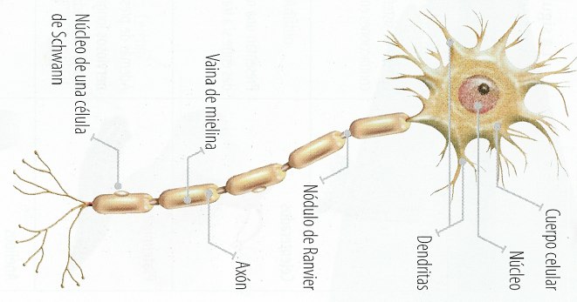Los sistemas ganglionares formados por abultamientos o grupos de neuronas, llamados ganglios, que se ubican en la zona ventral del cuerpo. En algunos organismos existe un ganglio cefálico que hace las veces de cerebro como en los anélidos, los moluscos y los artrópodos.

|  |  |  |
| --- | --- | --- |
| **Tipo de organismo** | **Sistema nervioso** | **Tipo de receptores sensoriales** |
| **ESPOJAS** | Carecen de sistema nervioso. La presión o el contacto generan contracciones en su cuerpo. | Perciben presión y contacto. Poco especializados. |
| **CELENTARADOS** | Presentan una red difusa compuesta por neuronas conecta­das entre sí a través de todo el cuerpo del organismo. | Células especializadas para percibir el contacto y los cambios químicos.  Algunas medusas presentan receptores especiales para la luz (ocelos), el equilibrio (estatocistos); la detección química (ol­fato) y el contacto (cilios sensoriales). |
| **PLANTELMINTOS** | Además de presentar una red de neuronas tienen cordones nerviosos longitudinales que se conectan a un ganglio ce­rebral localizado en la región cefálica. | Presentan unas prolongaciones a los lados de la cabeza denominados aurículas que tienen quimiorreceptores utilizados para encontrar alimento. Algunos presentan ojos primitivos (ocelos). |
| **ANELIDOS** | Presentan un sistema nervioso segmentado al igual que su cuerpo. El cerebro se localiza arriba de la faringe y se conecta con el ganglio ventral. | Las lombrices presentan receptores especiales que les permi­ten percibir el contacto, la luz, las vibraciones y los cambios químico |
| **EQUINODERNOS** | El sistema nervioso se caracteriza por un anillo nervioso que rodea la boca. Presentan además ramas nerviosas que se extienden a través de cada uno de los brazos del organismo. | Presentan estructuras con pigmentos sensibles a la luz. |
| **MOLUSCOS** | Presentan seis ganglio | Tienen quimiorreceptores que les permiten detectar cambios químicos en el aire o en el agua. |
| **CRUSTACEOS** | Presentan un sistema nervioso conformado por ganglios. En algunos casos, como las langostas, presentan un cerebro conectado a un ganglio ventral ubicado por debajo del estó­mago, de donde parte un cordón nervioso que pasa a través de varios ganglios ubicados a lo largo del cuerpo del animal. | Presentan antenas, mandíbulas, maxilas y ojos compuestos que les permiten percibir estímulos del medio. |
| **INSECTOS** | Presentan un cerebro ubicado entre sus ojos, por encima del esófago. Este se conecta con un ganglio ventral. A lo largo del cuerpo, se presentan ganglios y un doble cordón nervioso. | Tienen antenas y sistemas bucales desarrollados. Han desa­rrollado ojos compuestos, conformados por unidades deno­minadas omatidios, cada uno de los cuales tiene su propio campo visual. |

Estímulos y respuestas en los vertebrados

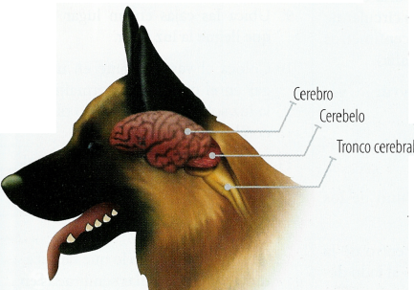Los vertebrados, grupo de animales dentro de los cuales se encuentra el ser humano, poseen un sis­tema nervioso complejo en el cual, además de las neuronas, se diferencia un sistema **nervioso periférico** conformado por nervios que llegan a la médula espinal y un **sistema nervioso central** constituido por el cerebro y la médula espinal. A través de receptores y órganos sensoriales (visión, olfato, gusto, oído, tacto) los vertebrados son capaces de recibir infor­mación que 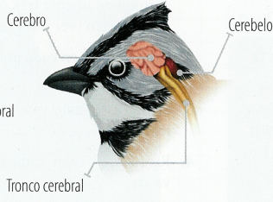es transmitida hacia los sistemas periférico y central. Este último está constituido por el **cerebro,** en donde se elabora la respuesta apropiada que es mucho más compleja de lo que se observa en los demás organismos vivos. El grado de complejidad de las respuestas en los vertebrados es posible que incremente evolutivamente hasta llegar al grupo de los mamíferos. Así mismo, la ejecución de las respuestas a los estímulos involucra la integración de diferentes sistemas efectores junto con el sistema nervioso: los sistemas muscular, óseo, endocrino y en algunos casos, el sistema inmune.

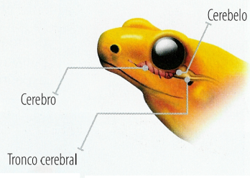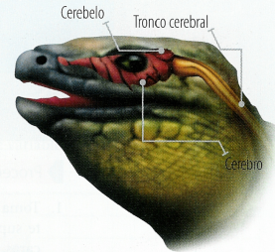Esta complejidad en la elaboración y tipo de respuestas dentro de los vertebrados se manifiesta a nivel estructural en cambios en el sistema nervioso. El más evidente de ellos es el incremento en el tamaño del cerebro y el número de pliegues que forman su estructura. Por otro lado, las variaciones en la médula espinal, alojada dentro de la columna vertebral y encargada de las conexiones nerviosas cervicales, toráxicas, lumbares y sacras, todas ellas relacionadas con las funcio­nes motoras y viscerales de los vertebrados. En la parte superior de la médula, o **médula oblonga** se encuentran los centros de control de los reflejos respiratorios y cardiovasculares. El cerebelo, ubicado justo antes del cerebro, integra la información de posición y movimiento proveniente de los sistemas visual y auditivo. En el **hipotálamo** se controlan las funciones viscerales y emocionales relacionadas con la alimentación, la función sexual y el control de la temperatura, entre otros estímulos.

LABORATORIO DE CIENCIAS

**Comprueba el fototropismo en las plantas**

**Objetivo**

Desarrollar habilidades y destrezas para controlar variables en un experimento.

**Conceptos clave**

Estímulos y respuestas Tropismos

**Materiales**

Dos cajas de zapatos

Tijeras

Tres vasos plásticos Tierra fértil

Fríjoles germinados (aproxi­madamente treinta fríjoles) Agua

**ESTRATEGIA DE INVESTIGACIÓN**

En la experimentación es funda­mental el **manejo de variables** y la comparación de los resultados ob­tenidos con un experimento con­trol. Una **variable** es1 un factor que cambia en un experimento y, que en consecuencia, influye en los resulta­dos obtenidos, ya que incide sobre el fenómeno que se quiere estudiar. Un **experimento o grupo control** es aquel que no cambia en un ex­perimento y que sirve de modelo o patrón para compararlo con el grupo experimental.

HIPÓTESIS

Lee la siguiente definición: **"El fo­totropismo es el movimiento que experimenta una planta en respuesta a la luz".**

Tomando como base la definición anterior, en tu informe formula una hipótesis que permita dar respues­ta a las siguientes preguntas: *¿Qué le ocurre a una planta cuando controlamos su acceso a la luz?*

*¿Qué efecto se obtiene si solamente se permite la entrada de una franja muy limitada de luz?.*

Procedimiento

* Toma una de las cajas y, en la par­te superior derecha de una de sus caras, realiza un orificio circular de aproximadamente tres centímetros de diámetro (ver fotografía).
* Coloca suelo en cada uno de los va­sos (ver fotografía).
* Siembra en cada vaso de 2 a 4 frí­joles.
* Riega muy bien cada uno de los vasos.
* Coloca un vaso en el centro de la caja que tiene el orificio al lado de­recho. Marca esta planta como luz

lateral derecha. Con cinta adhesiva fija la tapa a la caja por el lado dere­cho, que es por donde se encuentra el orificio.

* Toma la otra caja y en la parte su­perior izquierda realiza un orificio circular de aproximadamente tres cm de diámetro. Con cinta adhesi­va fija la tapa a la caja por el lado izquierdo, que es por donde se en­cuentra el orificio.
* Coloca otro vaso en el centro de esta caja y márcala como **"plantas con luz lateral izquierda".**
* Tapa muy bien las cajas.
* Ubica las cajas en un lugar en el que llegue la luz solar.
* Coloca el vaso restante en un lu­gar en el que reciba normalmente la luz solar. Márcalos como plantas con luz permanente.
* Espera una semana y, pasado este tiempo, destapa las cajas por el lado en que no está adherida la tapa con la cinta.
* Observa y compara lo que ha suce­dido con las semillas sembradas en cada vaso.

**TENGA EN CUENTA** Es importante que siembres el mismo número de semillas por vaso y que riegues con la misma cantidad de agua cada vaso, así lograrás controlar variables que pueden afectar los resultados de tu experimento.

**RESULTADOS**

En tu informe de laboratorio elabora una secuen­cia de dibujos que expliquen los resultados de tu experimento.

* 1. Si un tropismo es la respuesta de una planta a un estímulo externo, explica en este caso cuál es el estímulo.
  2. Describe la forma como reacciona la planta al estímulo.
  3. Teniendo presente que los tropismos pueden ser positivos o negativos, explica qué clase de tropismo se verifica en esta práctica. Justifica tu respuesta.
  4. Explica lo que sucedería a una planta que no pudiera responder efectivamente a los estímu­los del medio, como por ejemplo la luz.

Saca conclusiones y responde:

* + 1. ¿Crees que las plantas siempre se dirigen hacia una fuente de luz?
    2. ¿Qué importancia tiene en el campo de las ciencias el manejo de variables durante la experimentación?

TRABAJO EN EQUIPO

Realicen una consulta sobre otro tipo de tropismos en plantas como el geotropismo, hidrotropismo, quimotropismo, etc. Luego diseñen un experimento que permita verificar uno de estos tropismos. Realícenlo y presenten las conclusiones al resto de la clase.

Recupera información

1. Completa el crucigrama sobre las hormonas ve­getales.
   * + 1. Estimulan la división y la diferenciación celular.
       2. Incrementa la tasa de división celular o mitosis.
       3. Estimula el crecimiento de raíces, caída de frutos, maduración, senescencia.
       4. Inhibe el crecimiento celular y la fotosíntesis por lo que interviene en situaciones de estrés y en condiciones ambientales desfavorables.
       5. Estimula el crecimiento longitudinal de la planta.

* 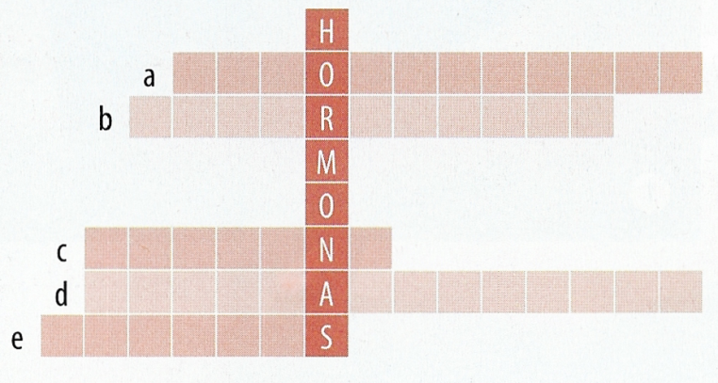Colorea del mismo color los aspectos que tengan; relación entre sí.

Tipos de sistema nervioso

|  |  |  |
| --- | --- | --- |
| Red difusa | Cordones nerviosos | Sistemas ganglionares |

Descripción

|  |  |  |
| --- | --- | --- |
| Las neuronas se unen formando cordones que van de uno a otro extremo del organismo, a partir de los cuales se derivan ramas. | Existen abultamien-  tos o grupos de neuronas, llamados ganglios, que se ubican en la zona ventral del cuerpo del animal. | Las neuronas se unen entre sí formando una red que transmite la información a través del cuerpo del animal. |

Animales que lo poseen

|  |  |  |
| --- | --- | --- |
| Equinodermo | Celenterados. | Anélidos, moluscos y artrópodos. |

Completa cada frase con la palabra apropiada.

**Antenas Ocelos Omatidios Oído**

El equilibrio de los verdaderos se encuentra en ______________________

Los ojos compuestos de los insectos se llaman _____________

En los invertebrados el tacto se encuentra sobre todo en_______________________

Las medusas presentan receptores especiales para la luz llamados _______________

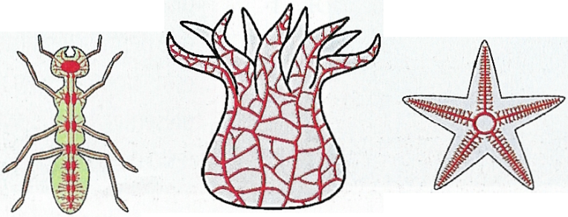

**Lee el texto y con base en él, responde las pre­guntas**.

En 1928, Frits Went realizó el siguiente experi­mento: a varias plántulas de avena les cortó la punta, que tiene una pequeña vaina llamada **coleóptilo** (a) y las plantas dejaron de crecer. Luego, volvió a colocarles las puntas que había cortado (b) y las plántulas reanudaron su crecimiento. A partir de este experimento Went elaboró la si­guiente conclusión: el extremo del tallo produce sustancias que se distribuyen en toda la planta y permiten su crecimiento.

* + - * 1. ¿Qué significa la conclusión a la que llegó Went con su experimento?
        2. ¿A qué conclusión hubiera llegado Went si en su experimento, luego de haber cortado el co- leóptilo, las plantas de avena hubieran seguido creciendo?

**Escribe + o — según sean positivas o negativas las siguientes respuestas.**

* Una raíz se introduce en una grieta hacia abajo.
* Un girasol se mantiene orientado hacia la luz a lo largo del día.
* Una raíz crece hacia arriba en busca de agua.
* Una pulga de agua huye de una sustancia tóxica.
* Un perro se dirige a su comida luego de olfatearla.
* Un niño rechaza un jarabe amargo.

Se realizó un experimento con una rana, cuya acti­vidad cerebral fue bloqueada por medio de un me­dicamento que le dejó activa solamente la médula espinal. Se le aplicó una serie de estímulos y se com­probó que el animal respondía de manera refleja.

Según esta información, ¿cuál de las siguientes preguntas corresponde al problema investigado? Respalda tu respuesta con dos razones.

* 1. ¿Cuál es el efecto de las drogas en el cerebro?
  2. ¿Qué tipo de reflejo produce una respuesta más rápida?
  3. ¿Cuál es el efecto de los medicamentos en la médula espinal?
  4. ¿Qué papel cumple la médula espinal en la elaboración de las respuestas reflejas?
  5. ¿Cuál es el reflejo que afecta en menor grado a la médula espinal?

La capacidad de percepción de los animales en muchas ocasiones supera a la de los seres huma­nos. Los tiburones, por ejemplo, pueden oler san­gre a más de un kilómetro de distancia, porque su olfato es mucho más sensible, y pueden detectar fuentes de energía eléctrica a distancia, porque poseen en su boca electrosensores. Cualquier emisión eléctrica en el agua puede provocar ata­que de tiburones que creen que hay vida cerca.

Responde:

1. ¿Qué ventaja tiene para los tiburones el po­seer este tipo de receptores?
2. ¿Qué características especiales tienen los sen­tidos de las aves depredadoras al momento de cazar?
3. ¿Qué ventajas tienen los prominentes y nu­merosos ojos de muchas arañas?

Reflexiona y valora

**Lee el texto y, con base en él, responde las pre­guntas:**

**Las mascotas** y **la civilización**

Un sinnúmero de especies animales han sido de suma importancia en la civilización. Los perros, por ejemplo, fueron los primeros animales en ser domesticados. Desde hace mucho tiempo han brindado al ser humano compañía, lealtad y seguridad. Se identifican con las personas con las que comparten y tratan de parecerse lo más posible a su dueño, y en ocasiones, lo logran por su gran inteligencia e instinto.

¿Qué animales conoces que pueden ser adop­tados como mascotas?

¿Qué cuidados especiales debe recibir una mascota?

¿Qué responsabilidad tenemos con los ani­males que están bajo nuestro cuidado?

Plantea y actúa

Consulta sobre los cuidados de las mascotas. Elabora un plegable acerca del tema para aque­llos amigos tuyos que tengan mascotas.

SISTEMA NERVIOSO HUMANO

A lo largo de nuestra vida debemos identificar de manera precisa los estímulos externos e internos que recibe constan­temente nuestro cuerpo y, en consecuencia, responder apro­piadamente a ellos. Los estímulos internos incluyen cambios en la presión sanguínea o la sensación de hambre, por ejemplo; y entre los estímulos externos se encuentran los cambios de temperatura, la luz o el movimiento.

El **sistema nervioso** es el conjunto de tejidos y órganos encargados de interpretar la información recibida, coordinar y dirigir todas las fun­ciones conscientes e inconscientes del organismo para realizar su labor cuenta con células más especializadas del organismo denominado *célu­las nerviosas.*

Células del sistema nervioso

El sistema nervioso consta de células excitables, denominadas **neuronas** y de células no excitables denominadas **células gliales**

Las **neuronas** son las células especializadas en recepción, conducción y transmisión de información

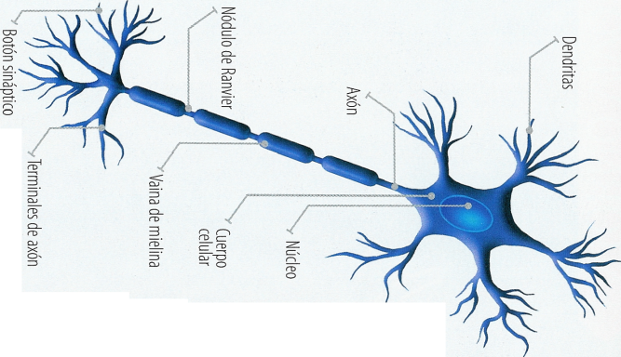

Las **células gliales** brindan soporte, defensa y nutrientes a las neuro­nas. De acuerdo con su estructura y con la función que desempeñan, pueden ser astrositos, oligodendrocitos, células de Shwann, células de microlia y ependimocitos o células ependimarias. La tabla 1 re­sume las funciones de estás células.

Tabla 1

|  |  |  |
| --- | --- | --- |
| TIPO DE CELULA GLIAL | ESTRUCTURA Y FUNCION | |
| **Astrocitos** | Células que poseen remificaciones alrededor de capilares formando parte de la barrera hematoencefalica |
| **Oligodendrocitos** | Forman la vaina de mielina en el SNC | |
| **Células de Schwann** | Componen la vaina de mielina en el SNP | |
| **Microglia** | Célula de defensa neuronal | |
| **Ependimocitos o células ependeimarias** | Células que tapizan las cavidades por donde circula el líquido cefalorraquídeo en el SNC | |

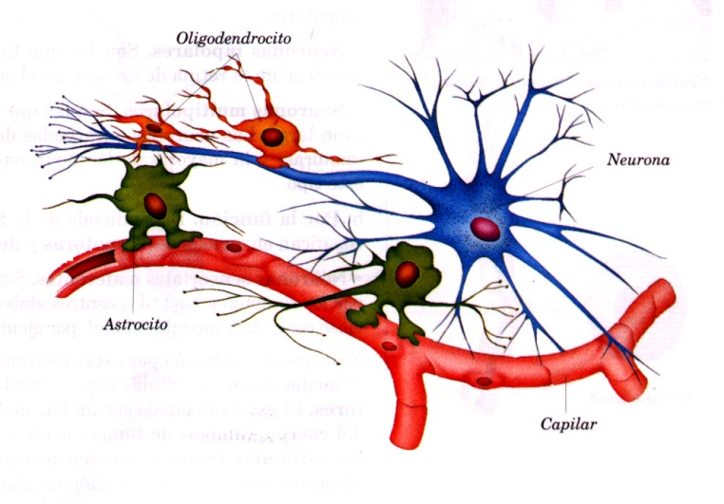1.1.1 Partes de la neurona

* **Dendritas:** son prolongaciones cortas del citoplasma altamente ramificadas. Se especializan en la recepción y conducción de impulsos nerviosos hacia el soma.
* **Cuerpo celular:** es la parte de la neurona en que se encuentran los organelos celulares como el núcleo, mitocondria, aparato de Golgi y lisosomas. Es decir, que está encargado de regular y coordinar los procesos celulares de la neurona como síntesis de proteínas y producción de **ATP.**
* **Núcleo Celular:** como toda célula posee toda una estructura celuar (nucleolos, jugo nuclear, ADN) pero no tiene cromosomas
* **Gránulos de Nissi:** son granulaciones con gran cantidad de ARN con el cual se sintetizan proteínas.
* **Axón:** es una prolongación única que nace de una región del soma llamada cono axònico. La función del axón es conducir impulsos nerviosos desde el soma neuronal hacia otras neuronas, músculos o glándulas
* **Nódulos de Ranvier:** constricciones (cinturas), presentes a lo largo del axón desprovisto de mielina, que ayuda a aumentar el impulso nervioso.
* **Las Células de Schwann:** son células gliales periféricas que se originan en la cresta neutral embrionaria y acompañan a la neurona durante su crecimiento y desarrollo. Recubren a las prolongaciones (axones) de las neuronas formándoles una vaina aislante de mielina
* **La mielina:** es un sistema de bicapas fosfolipídicas. Se encuentra en el sistema nervioso, formando vainas alrededor de los axones de las neuronas en seres vertebrados y permite la transmisión de los impulsos nerviosos entre distintas partes del cuerpo gracias a su efecto aislante.

1.1.2 Tipos de neuronas

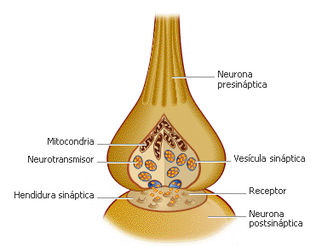Desde el punto de vista funcional, las neuronas pueden ser *aferentes, efe­rentes* o *interneuronas:* **Las neuronas aferentes o sensoriales** conducen la información desde la periferia hasta el sistema nervioso central (SNC). **Las neuronas eferentes o motoras** llevan la información desde el SNC al órgano efector, sea este músculo o glándula. **Las interneurona** son las que comunican una neurona con otra… .Están ubicadas en el sistema nervioso central.

Las neuronas también se pueden clasificar de acuerdo con la cantidad de prolongaciones que poseen.

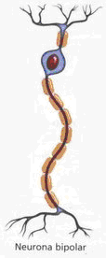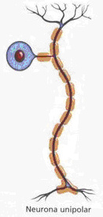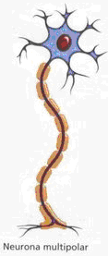

1.1.3 Transmisión del impulso nervioso

**El impulso nervioso** es el conjunto de reacciones eléctricas y químicas que permiten la transmisión de información entre neuronas. Esta capa­cidad de las neuronas se debe a dos mecanismos: *los canales iónicos* y la *bomba sodio-potasio.*

Los **canales iónicos** son canales o poros presentes en las membranas que permiten el paso de **iones,** que son partículas cargadas eléctricamente, tanto positivas como negativas. Los iones más importantes que se trans­portan a través de las membranas de las neuronas son el potasio (K+), el cloro (Cl~) y el sodio (Na+) y existen canales específicos para cada ion. Estos canales se abren y se cierran en respuesta a estímulos eléctricos o químicos, de manera que solamente se produce el flujo del ion corres­pondiente.

La **bomba sodio-potasio** es un mecanismo que garantiza el flujo per­manente de iones sodio y potasio entre la membrana de la neurona y el medio extracelular manteniendo el equilibro en la concentración de iones dentro y fuera de la célula.

* **Potencial en reposo**

Cuando la neurona está en reposo, el líquido que la rodea tiene una concentración baja de iones potasio (K+) y alta de iones sodio (Na+) y cloro(Cl"). Dentro de las neuro­nas hay muchos iones de potasio y pocos de sodio y los canales para el sodio se encuentran cerrados.

* **Potencial de acción**

Cuando un estímulo es aplicado a la neurona, y este su­pera el límite bajo el cual se excita, se producen **potencia­les locales de membrana** que la **despolarizan,** es decir, generan cambios en su carga eléctrica.

La despolarización hace que se abran los canales de Na+. Luego, se cierran los canales de Na + y se abren los canales de K+, permitiendo su salida hacia el exterior de la célula. Ahora la bomba sodio-potasio saca los iones de sodio nue­vamente del citoplasma y, a la vez, reincorpora los de potasio restableciendo las concentraciones a condiciones de reposo. Una vez se ha generado un potencial de acción, se requiere de un tiempo de espera o **tiempo refractario** entre 10 y 15 milisegundos para responder nuevamente a una despola­rización.

**Potencial de acción**

Las **fibras nerviosas** o **axones** por las que se propaga el po­tencial de acción pueden ser **mielínicas** y **amielínicas** (sin mielina), dependiendo de la cantidad y grosor de la capa de mielina producida por la **célula de Shwann** o el **oligoden- drocito** que rodea el axón. Esta capa de mielina favorece la conducción nerviosa para que sea lenta o rápida, de modo que, a mayor grosor y cantidad de mielina, mayor es la velo­cidad a la que se conduce el impulso nervioso.

El **potencial de acción** se origina en el cono axónico y se propaga a lo largo del axón de manera continua o saltatoria (a saltos). En la **propagación continua,** el impulso es trans­mitido como una onda continua de despolarización de las membranas contiguas. Es propio en fibras amielínicas.

La **propagación saltatoria,** propia de fibras mielínicas, ocu­rre por la existencia de los **nodulos de Ranvier** que son in­terrupciones a manera de anillos en las capas de mielina que rodean al axón de forma regular. Al transmitirse el impulso, el potencial de acción salta de nodulo a nodulo y, por tanto, la conducción es más rápida (figura 4).